PREŠOVSKÁ UNIVERZITA V PREŠOVE
Centrum jazykov a kultúr národnostných menšín
17. novembra č. 15, 080 01 Prešov, Slovenská republika

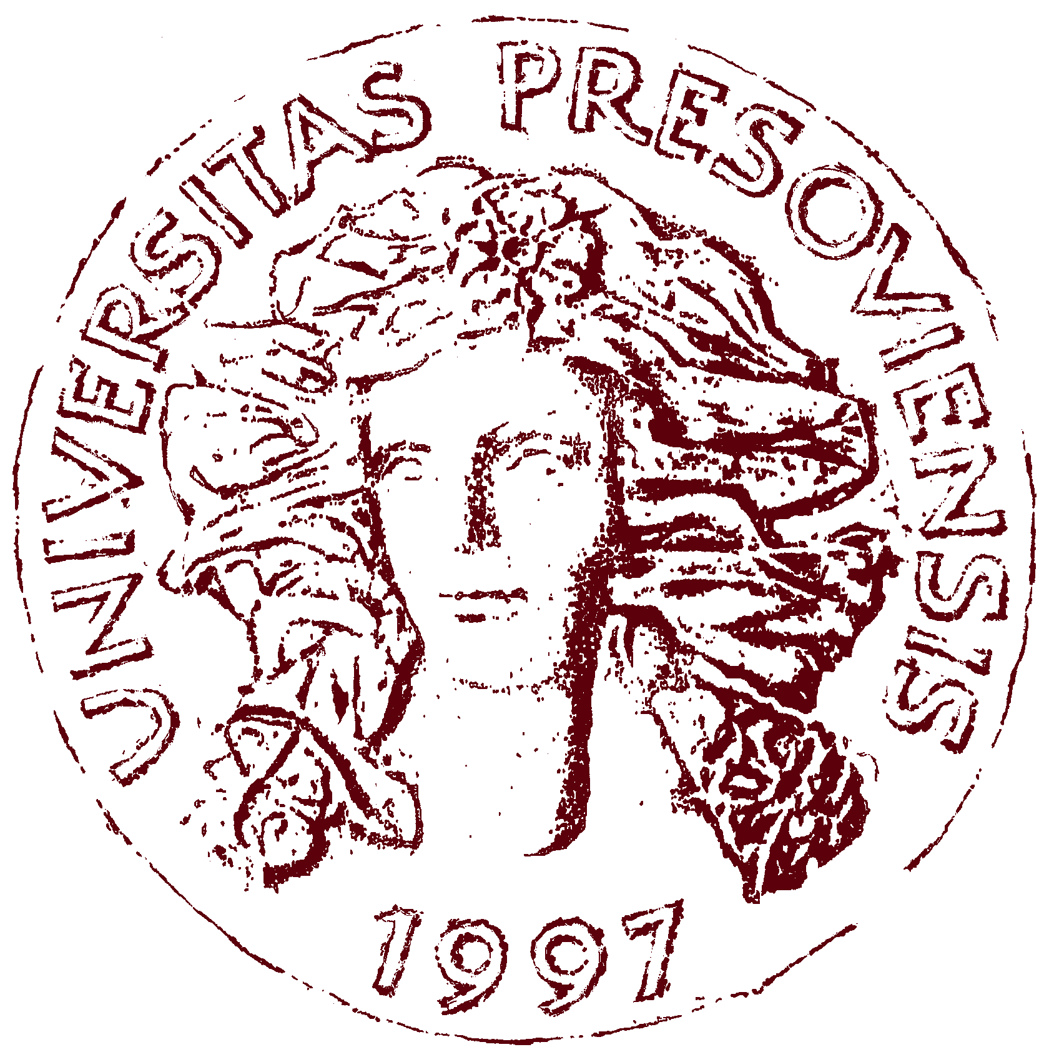
Centrum jazykov a kultúr národnostných menšín
Prešovskej univerzity v Prešove

Prijímacie konanie na doktorandské štúdium
v akademickom roku 2025/2026

Študijný program: slavistika – rusínsky jazyk a literatúra
Študijný odbor: Filológia
Metóda štúdia: kombinovaná

Predpokladaný počet prijatých uchádzačov: denná forma – 1
externá forma – 2

Termín podania prihlášky: do 30. mája 2025

Termín konania prijímacej skúšky: 27. júna 2025

Poplatok za materiálne zabezpečenie prijímacieho konania: 50€
IBAN: SK15 8180 0000 00 70 0006 6503
Variabilný symbol: 184203
Konštantný symbol: 0308

Cudzinci: Platobná inštitúcia: Štátna pokladnica
Radlinského 32
810 05 Bratislava
IBAN: SK15 8180 0000 00 70 0006 6503
BIC (SWIFT CODE): SPSRSKBA

Adresa: Prešovská univerzita v Prešove
Ekonomický útvar
Ul. 17. novembra č. 15
080 01 Prešov

Adresa na zaslanie prihlášky: Prešovská univerzita v Prešove
Centrum jazykov a kultúr národnostných menšín
Ústav rusínskeho jazyka a kultúry
Ul. 17. novembra č. 15
080 01 Prešov

Externá forma doktorandského štúdia je spoplatňovaná.
Školné pre externú formu v akad. roku 2025/2026 je 200 € za akademický rok.

Základnou podmienkou prijatia na doktorandské štúdium je absolvovanie študijného programu druhého stupňa so zameraním na slovanské jazyky a literatúry. Uchádzač sa prihlasuje na tlačive Prihláška na doktorandské štúdium ŠEVT s požadovanými prílohami, ktoré posiela na Ústav rusínskeho jazyka a kultúry Centra jazykov a kultúr národnostných menšín Prešovskej univerzity v Prešove, alebo využije elektronickú prihlášku s požadovanými prílohami. Výpis výsledkov magisterského štúdia sa prikladá vo forme dodatku k diplomu (v takomto prípade nie je potrebné vypisovať tabuľku Výpis výsledkov magisterského štúdia na s. 2 v prihláške).

Požadované prílohy k prihláške na doktorandské štúdium
K prihláške uchádzač okrem ďalších náležitostí definovaných zákonom priloží:
- podpísaný životopis;
- úradne overené kópie dokladov o dosiahnutom vzdelaní;
- súpis svojich publikovaných článkov alebo súpis výsledkov inej odbornej alebo umeleckej činnosti, príp. posudky o týchto prácach a činnostiach;
- projekt dizertačnej práce so súhrnom v anglickom jazyku, ktorého odporúčaný rozsah je 9 000 znakov vrátane medzier (5 normostrán). V projekte dizertačnej práce sa uvádza aj zoznam bibliografických odkazov. Uchádzačom odporúčame pred výberom témy dizertačnej práce kontaktovať školiteľa, ktorý vypisuje vybranú tému dizertačnej práce.

Absolventi vysokej školy v akademickom roku 2024/2025, ktorí nebudú mať ku dňu uzávierky prihlášok vystavený diplom, prinesú ho na prijímací pohovor alebo priložia k prihláške potvrdenie o vykonaní štátnej skúšky a obhajobe diplomovej práce, vystavené študijným oddelením príslušnej fakulty. Žiadosti, ktoré budú doručené po termíne uzávierky, resp. nebudú mať požadované náležitosti, nebudú akceptované.
Informácie o témach dizertačných prác, o školiteľoch a o podmienkach prijatia môžu uchádzači získať na webovom sídle Ústavu rusínskeho jazyka a kultúry CJKNM (http://www.unipo.sk/cjknm/hlavne-sekcie/urjk/vzdelavacia-cinnost/).

Kontaktné osoby:
Mgr. Alica Wietoszewová (urjk@unipo.sk)
051/756 31 89
PaedDr. Mária Berezovská (maria.berezovska@unipo.sk)
051/756 31 91

Podmienky prijatia uchádzača na štúdium:
Rámcové podmienky prijímacieho konania sú určené Študijným poriadkom Prešovskej univerzity, špecifické podmienky predpokladajú u uchádzačov prehĺbené poznatky z jazykovedy prevyšujúce úroveň štátnej skúšky na magisterskom stupni a rigoróznej skúšky v širšom slavistickom kontexte a to:
- z porovnávacej gramatiky slovanských jazykov,
- z gramatiky súčasného rusínskeho spisovného jazyka,
- z dejín a vývinu rusínskeho jazyka,
- z dejín rusínskej literatúry,
- z teórie umeleckého textu,
- z literárnej komparatistiky.

Forma prijímacieho konania
Prijímacia skúška má ústny charakter a jej súčasťou je rozprava o výskumnej problematike viažucej sa na tému projektovanej dizertačnej práce. Prijímacie skúšky vykonajú uchádzači zo zvoleného odboru a jedného cudzieho jazyka.
Všeobecným predpokladom sú znalosti aspoň jedného cudzieho jazyka overené formou pohovoru. Uchádzač si vyberá jeden cudzí jazyk z ponuky štyroch svetových jazykov (anglický jazyk, nemecký jazyk, ruský jazyk, francúzsky jazyk). V prípade, že uchádzač úspešne absolvoval štátnu skúšku z vybraného cudzieho jazyka v rámci vysokoškolského štúdia, prijímaciu skúšku z cudzieho jazyka nevykonáva.

